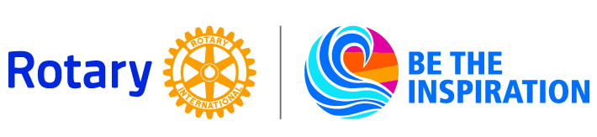

INVITASJON TIL INTERCITYMØTE
MANDAG 22. OKTOBER 2018 kL. 19.00
SCANDIC AMBASSADEUR HOTEL,
Strømsø torg 7, Drammen

PROGRAM
Kveldens tema:
“ Er vi som ledere og tillitsvalgte i bedrifter og organisasjoner forberedt på å håndtere en #metoo-situasjon? “
Dette vil bli belyst fra et juridisk synspunkt v/advokatene Nina Andresen og Bjørn Jacobsen fra advokatfirmaet Svensson Nøkleby
og fra et kommunikasjonsfaglig synspunkt ved kommunikasjonsrådgiverne Unni Claussen i kommunikasjonsbyrået Godt Sagt og Hans Arne Odde, Odde Kommunikasjon.

Velkommen til høstens Inter city møte i region 5.

Arr.: Rotaryklubbene: Drammen, Drammen syd/vest, Drammen St. Hallvard, Konnerud, Lier og Lier øst.

